**Sommer info 2025**



Et billede, der indeholder Font/skrifttype, skærmbillede, Grafik, logo

Indhold genereret af kunstig intelligens kan være forkert.

Et billede, der indeholder tekst, Font/skrifttype, software, skærmbillede

Indhold genereret af kunstig intelligens kan være forkert.

Indhold

1. Adgang til Rollebi 3

2. Opsætning af stedfortræder 3

3. Betaling af fakturaer i sommerperioden. 4

4. Afstemninger. 5

5. Fakturaer sendt til forkert EAN-nummer 5

6. Find en faktura / bilagssøgning (rykker fra leverandør) 5

7. Håndtering af kreditnotaer 6

8. Adgang til Rollebi for nyansatte 6

9. Bortfald af rettigheder i Rollebi 7



# 1. Adgang til Rollebi

Et billede, der indeholder Font/skrifttype, skærmbillede, Grafik, logo

Indhold genereret af kunstig intelligens kan være forkert.

Siden december 2024 har det været muligt (via ovenstående app) at logge på Rollebi uden brug af password. Første gang eller ved systemopdateringer, skal man vælge kommunekode **165**.

Et billede, der indeholder tekst, skærmbillede, Font/skrifttype, Grafik

Indhold genereret af kunstig intelligens kan være forkert.

Den gamle app med brugernavn og password er derfor fjernet nu.

Hvis man skal gemme mails i personalemappen direkte fra outlook, så skal der ikke længere anvendes password.

Første gang skal man sætte markering i SSO (nederst til venstre). Herefter husker systemet denne indstilling.

# 2. Opsætning af stedfortræder

**Når du går på sommerferie er det vigtigt, at du opretter en stedfortræder på dine EAN-numre, hvis du er den eneste som har adgang dagligt.**

Hvis der opstår behov for, at en anden Rollebi-bruger fremover skal kunne tilgå/arbejde med dine bilag eller omvendt, så kan man selv opsætte en stedfortræderregel. Følg nedenstående vejledning.

[opsaetning-af-stedfortraederregler-230622.docx (live.com)](https://view.officeapps.live.com/op/view.aspx?src=https%3A%2F%2Fmedarbejdersiden.albertslund.dk%2Fmedia%2Ffovj3ama%2Fopsaetning-af-stedfortraederregler-230622.docx&wdOrigin=BROWSELINK)

NB: Hvis man skal kunne arbejde med en anden persons bilag – og personen allerede er gået på ferie eller er sygemeldt – så kan denne vejledning **IKKE** anvendes. Du skal så skrive til ØS Callcenter (os.callcenter@albertslund.dk), med cc til relevant leder.

Hvis du i bilagsbilledet klikker på ”Stedfortræder” så kan du tjekke hvordan du er sat op.

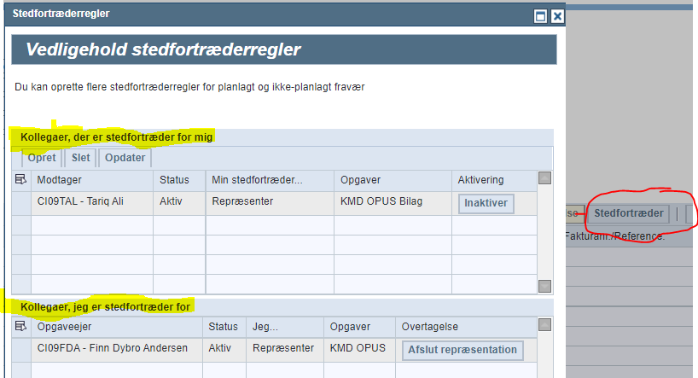

# 3. Betaling af fakturaer i sommerperioden.

Det er vigtigt, at vi i Albertslund Kommune betaler vores fakturaer til tiden – også i ferieperioder. På den måde undgår vi i at bruge offentlige midler på at betale rykkergebyrer, kompensationsgebyrer etc.

Derfor henstiller vi til, at alle administrative medarbejdere aftaler med deres leder, hvordan man bedst kan bibeholde betalingsflowet af fakturaer under ferieafholdelse.

En mulighed er at aftale med en nær kollega at sætte hinanden op som stedfortrædere til hinandens indbakker, så man kan varetage fakturabetaling i den andens feriefravær.

Oprettelse og betaling af udgiftsbilag kræver en 2. godkender. Vi anbefaler derfor, at man inden sin ferie, aftaler med en kollega i en anden afdeling, at man kan sende bilaget til vedkommende til godkendelse (hvis ens nærmeste kollega der ville godkende under normale omstændigheder, er fraværende).

**OBS**:

For at ovenstående arbejdsgange kan lykkes, så kræves det, at ”afløseren” har bogføringsrettigheder til det relevante kontoplanområde, samt har den nødvendige beløbsgrænse. Dette bør undersøges/testes inden start på fraværsperioden, så nødvendelige rettigheder kan tildeles brugeren (i fraværsperioden).

# 4. Afstemninger.

Der vil sandsynligvis komme en indkaldelse af afstemninger i efteråret. I denne sammenhæng er der tale om afstemninger af statuskonti og mellemregningskonti (hhv. 905-konti og 962-konti). Vi vil anbefale, at I får jeres konti afstemt. Det vil også hjælpe jer senere hen på året, hvis jeres konti allerede nu er blevet afstemt og stemmer, så gamle poster er blevet udredt og bogført.

Oplever du at Afstemningsrapporten (zfir_afstem) ikke er retvisende i forhold til ejerskab af konti, så skriv venligst til [os.callcenter@albertslund.dk](mailto:os.callcenter@albertslund.dk)

# 5. Fakturaer sendt til forkert EAN-nummer

Hvis I har modtaget en faktura/kreditnota på jeres ean-nummer som I ikke kender til, så er I forpligtet til at håndtere bilaget alligevel. Dvs. enten at kontakte leverandøren for at give besked om, at de har sendt til et forkert ean-nummer eller at få undersøgt, hvem der i kommunen skal have fakturaen og så videresende til vedkommende. Det kan være der står en afdeling eller medarbejdernavn på selve fakturaen. Det er også muligt under ”søg andre bilag” at finde tidligere faktura-behandlere vedr. en kreditor. (Se punkt 7).

Man må ikke bare afvise fakturaen med beskeden ”Vi kender ikke faktura”. Retningslinjerne ligger her på Medarbejdersiden, under overskriften ”Retningslinjer for bestilling af varer og Ydelser”: [Vejledninger - Økonomi (albertslund.dk)](https://eur01.safelinks.protection.outlook.com/?url=https%3A%2F%2Fmedarbejdersiden.albertslund.dk%2Fvaerktoejer%2Foekonomi%2Fvejledninger-oekonomi&data=05%7C01%7C%7C78bf13565bcf4274125208da9c88d904%7C584b4490175146b5854b79e445ca4387%7C1%7C0%7C637994408804152008%7CUnknown%7CTWFpbGZsb3d8eyJWIjoiMC4wLjAwMDAiLCJQIjoiV2luMzIiLCJBTiI6Ik1haWwiLCJXVCI6Mn0%3D%7C3000%7C%7C%7C&sdata=8%2B%2F%2FYud1mXawfm2TAm%2F3kAEBBRGxQDjh1ALrest2J4I%3D&reserved=0)

# 6. Find en faktura / bilagssøgning (rykker fra leverandør)

Find fakturaen under ”andre bilag”. Se nedenstående skærmbillede.

Ring/skriv til personen som har bilaget liggende og bed om at det videresendes.

I nedenstående tilfælde er fakturaen betalt.

Hvis fakturaen ikke er gået til udbetaling, vil der optræde et brugernavn i feltet med ”rød

streg”.

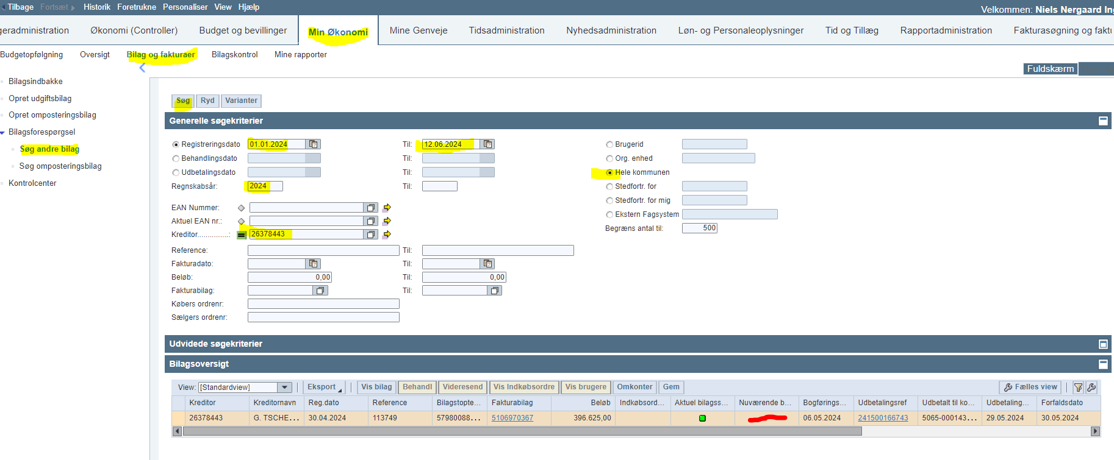

# 7. Håndtering af kreditnotaer

Husk at følge vejledningen vedr. kreditnotaer nøje, så kommunen undgår forsinkede betalinger, rykkergebyrer og henvendelser. Lidt genopfriskning:

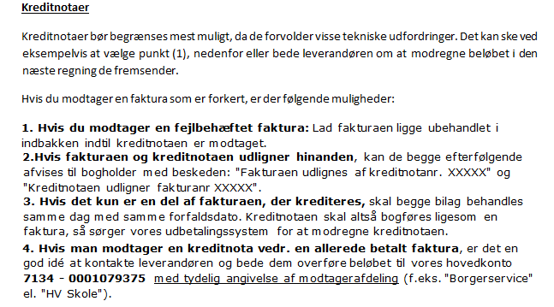

# 8. Adgang til Rollebi for nyansatte

Når der ved bestilling af adgange hos IT, markeres Rollebaseret Indgang (Rollebi) ,

så handler det kun om tildeling af ikoner (programadgange).

Ved bestilling af Rollebi til **nyansat**, skal mailen altid komme fra/via den pågældendes leder til **ØS-callcenter**. Hvis lederen ikke er til stede eller opgaven er ”uddelegeret” til en stedfortræder/superbruger, kan bestiller sætte aktuelle leder på som CC i mailen. Herefter vil lederen og bestiller få en cc, når der skrives til den nye bruger.

Ved oprettelsen skal oplyses meget præcist, hvilke rettigheder der skal tildeles eller hvilke opgaver den nyansatte skal kunne udføre.

Typiske oplysninger der skal tages stilling til ved bestillingen:

* Personaleadministration (fraværsregistrering, personalemappe, fraværsrapporter m.v.).
* Økonomi (fakturamodtager, hvilke EAN-numre, beløbsgrænse, indbakke-stedfortræderfunktion)
* Debitoropgaver
* Hvilke organisationsenheder skal tildeles vedr. personaleadministration
* Hvilke dele af kontoplanen skal der tildeles til rapport og bogføring
* At tage udgangspunkt i en anden eller tidligere medarbejders autorisationer, kan give **for bred en adgang**, da medarbejderen kan have uaktuelle/irrelevante rettigheder. Men en sammenligning kan dog være et brugbart udgangspunkt i enkelte tilfælde.

# 9. Bortfald af rettigheder i Rollebi

Vi oplever ofte, at brugere ”lige pludselig” mister nogle rettigheder, typisk:

* Manglende bilag i indbakke vedr. visse ean.numre. (fakturamodtager)
* Manglende mulighed for at godkende et bilag (fakturagodkender)
* Forkert/manglende beløbsgrænse
* Fejl når man skal videre sende et bilag til kollega (kollega har ikke modtager-opgaven)
* Manglende adgang til eget personale eller stedfortræder for personale, herunder personalemappe og fraværsregistrering.

Disse fejl skyldes ofte, at der er fortaget nogle rettelser i lønsystemet på stillingen, fx at der

foretages et (teknisk) stillingsskifte, en medarbejder/leder er flyttet til anden enhed osv.

Hvis en ansat flyttes til en anden stilling, fx pga af konstituering eller flytning mellem enheder, så går ”opgaverne” på stillingen ofte tabt. Dette skyldes, at opgaverne på stillingen (stedfortræder-funktion, fakturamodtager, Fakturagodkender, ean.nr.) ikke medflyttes pr. automatik, da de er knyttet til den ”gamle” stilling.

Så oplever du ”pludselig” mangler eller forandringer (fx hvis du ikke har modtaget fakturaer i længere tid), så send en beskrivelse til ØS-Callcenter ([os.callcenter@albertslund.dk](mailto:os.callcenter@albertslund.dk))